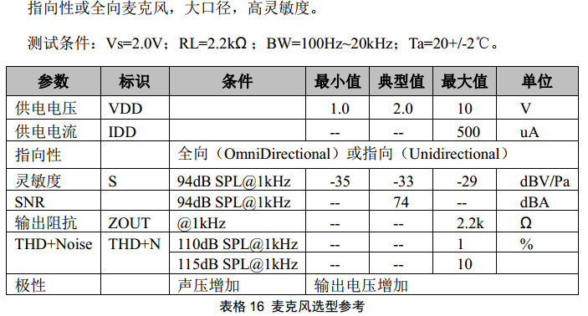

参考型号：

1、豪恩：EM9750-33BRC-G；

2、豪恩：EM6027-31BC10&33-G；

3、共达：BOM6022GL-G363-C1033。